Семейная газета |  | Март  2020 год
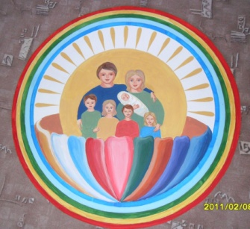 | Издана в структурном подразделении «Центр развития ребенка – детский сад «Сказка» муниципального бюджетного дошкольного образовательного учреждения «Детский сад «Планета детства» комбинированного вида»
Уважаемые читатели!
Этот номер газеты посвящен икoнaм - зacтyпницaм, кoтopые дaютcя людям c poждeния.

22 декабря — 20 января

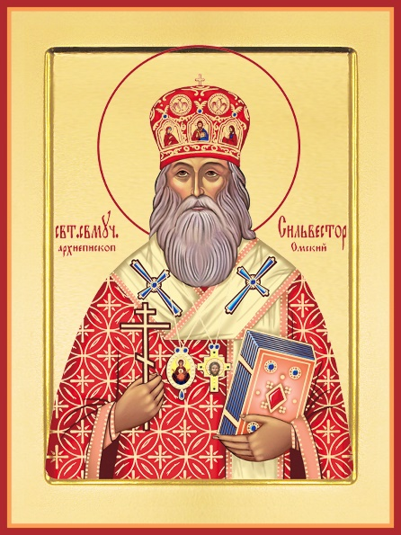 | 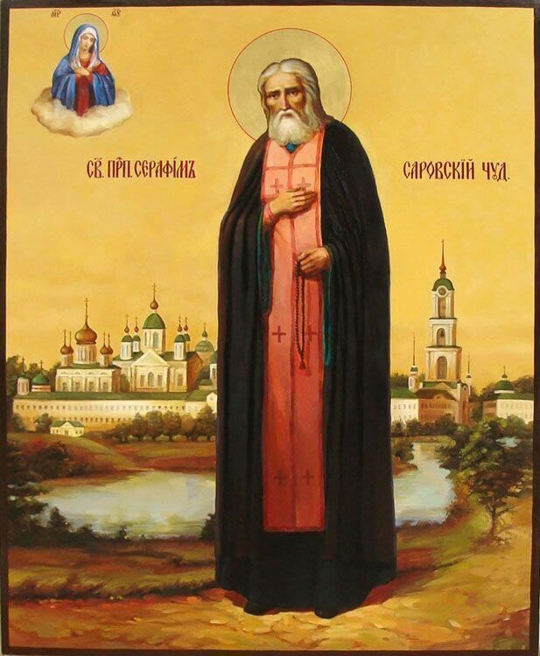 | 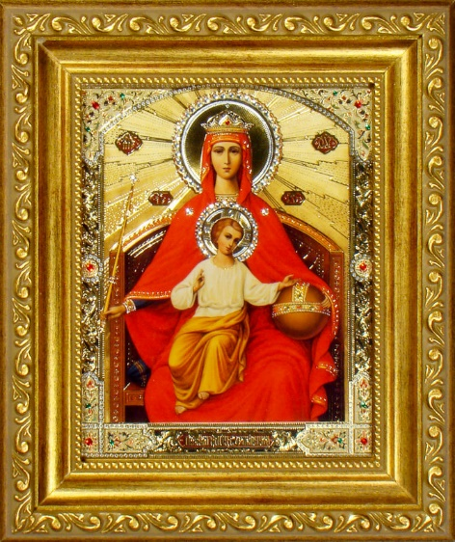

Люди, родившиеся в эти числа, находятся под покровительством святого Сильвестра и преподобного Серафима Саровского. Перед иконой Державной Божьей Матери необходимо молиться о честности и правде, сердечной радости и любви к ближнему, о даровании душевных и телесных исцелений.

21 января — 20 февраля

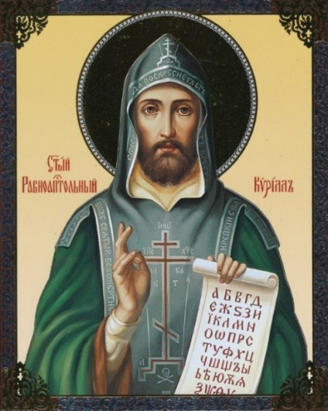 | 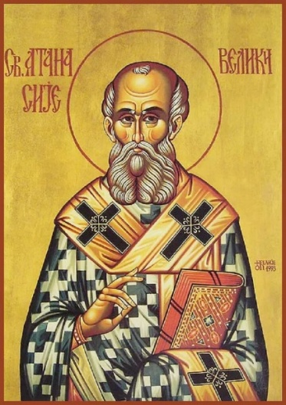
Те, кто родился в эти дни, находятся под покровительством святых Кирилла и Афанасия. А вот иконами-заступницами считаются Владимирская икона Божьей Матери и икона «Неопалимая купина».

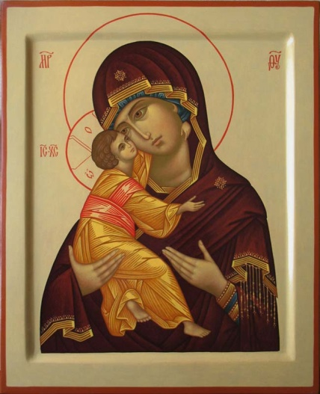 | 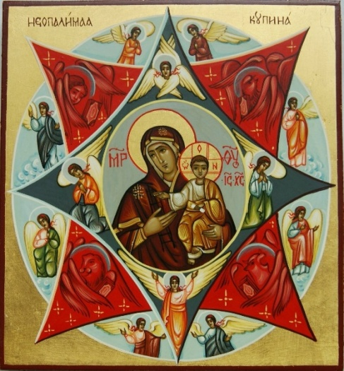

21 февраля — 20 марта

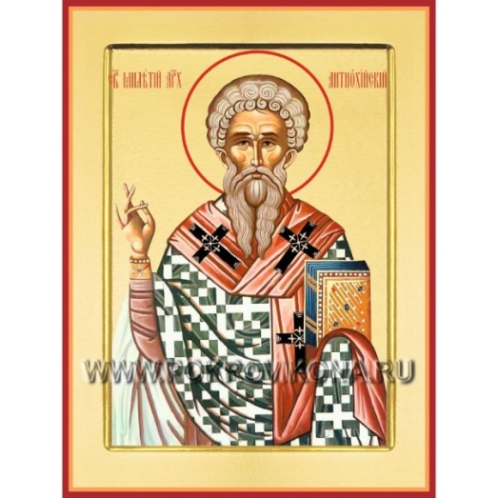 | 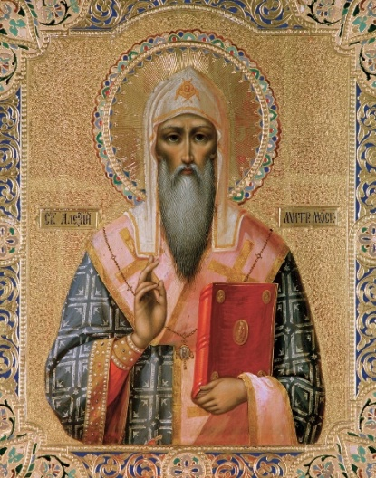 | 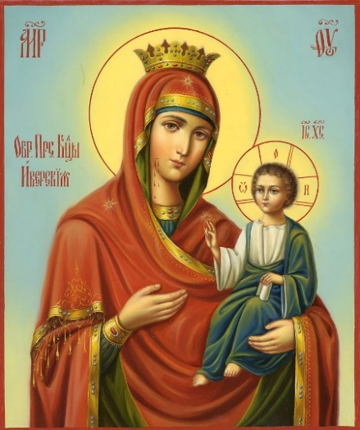

Людей, родившихся в этот временной отрезок, оберегают святые Милентий Антиохский и Алексий. А иконой-заступницей считается Иверская Богоматерь. Образ помогает людям, которые раскаялись в своих грехах. Икона оказывает большое влияние на людей с душевными и телесными болезнями.

21 марта — 20 мая

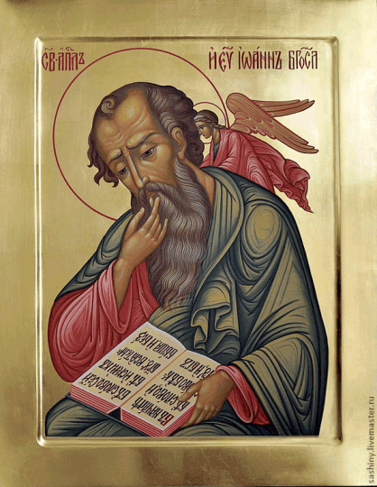 | 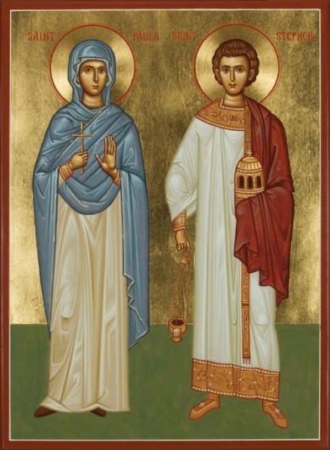 | 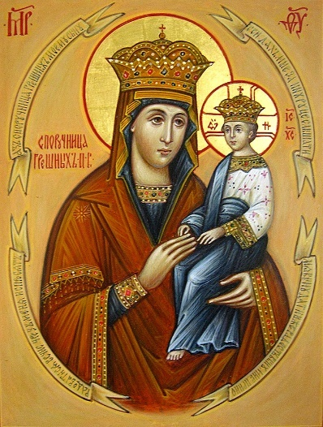

Людям, родившимся в этих числах, стоит молиться иконе «Споручница грешных». В основном люди обращаются к иконе за помощью в духовном прозрении, за избавлением от уныния и печали, за исцелением от тяжких недугов.
Покровителями людей, родившихся в этот период, являются Иоан Богослов, святые Тамара и Стефан.

21 мая — 21 июня

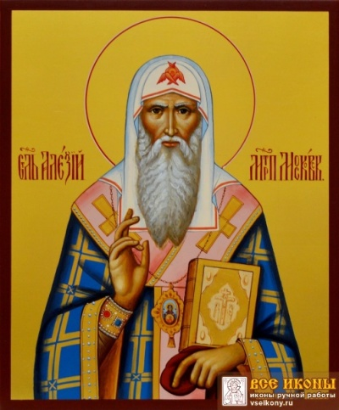 | 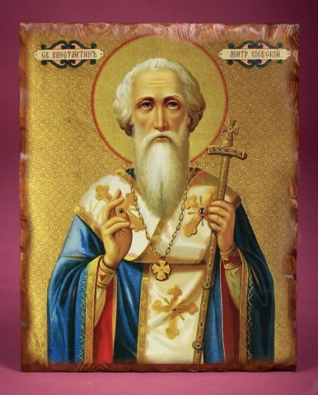

Рожденным в эти дни следует считать своими ангелами - покровителями святых Алексея Московского и Константина. А молиться необходимо иконам «Взыскание погибших», «Неопалимая купина» и Владимирской иконе Божьей Матери.

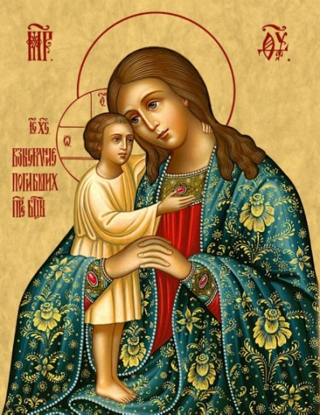 | 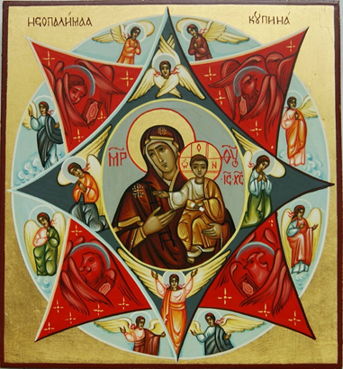 | 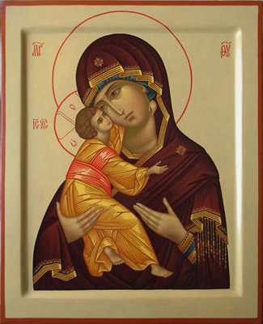

22 июня — 22 июля

Святой Кирилл — главный заступник тех, кто родился в этот период. Молиться необходимо иконе Казанской Божьей Матери. Молитвы перед ее образом помогают найти решение в сложных вопросах, исцелиться от болезней. Также икону принято ставить у кроватки ребенка, зная, что Богородица присмотрит за малышом.

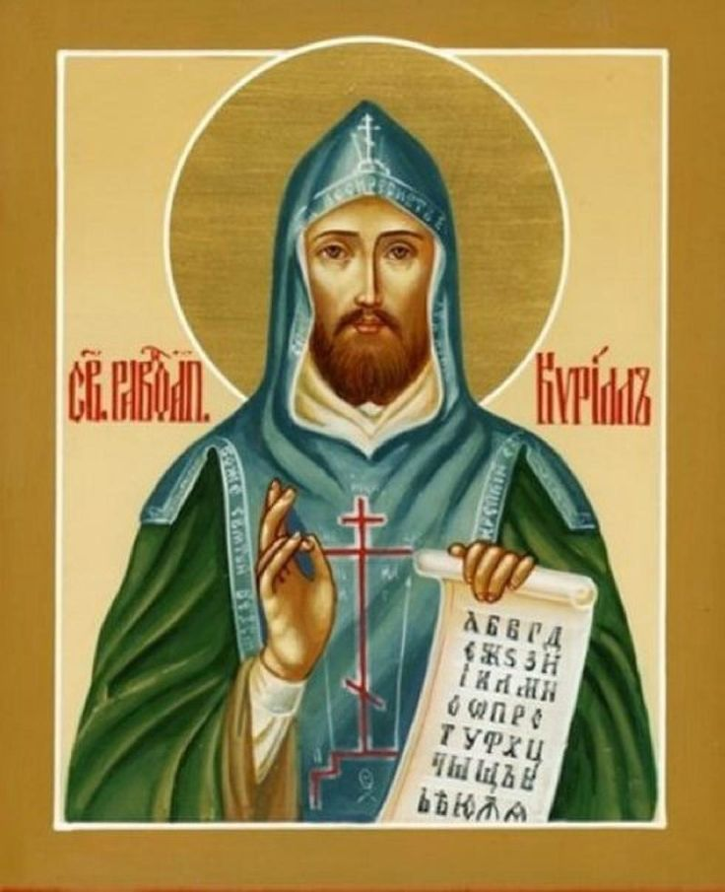 | 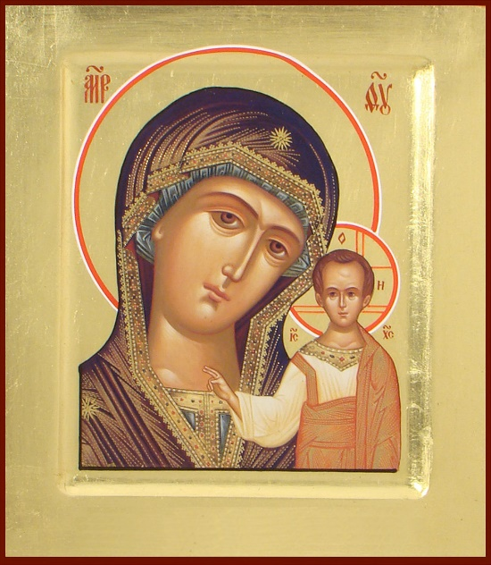

23 июля — 23 августа

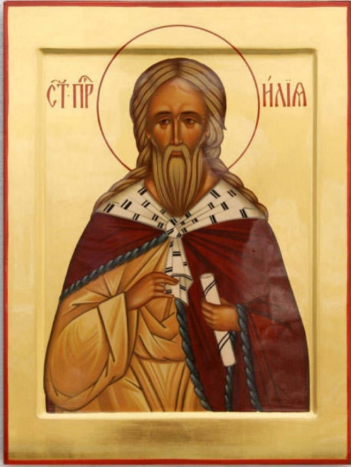 | 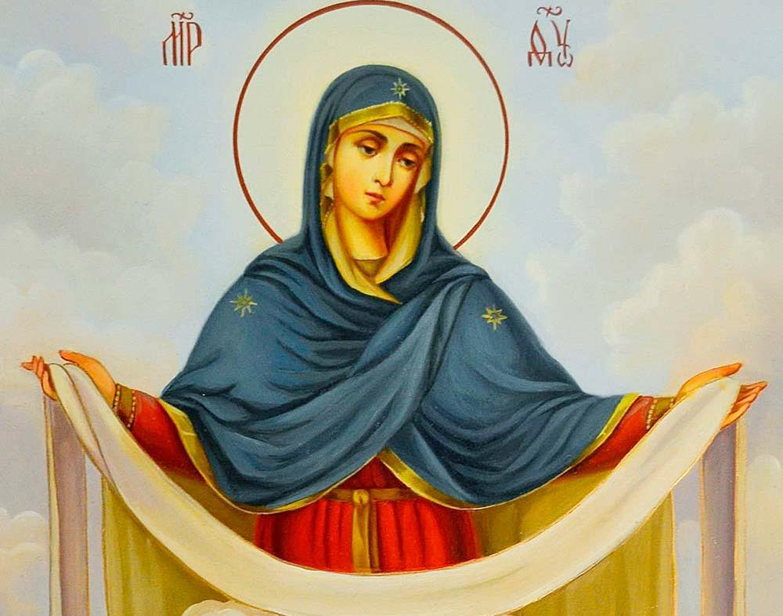 | 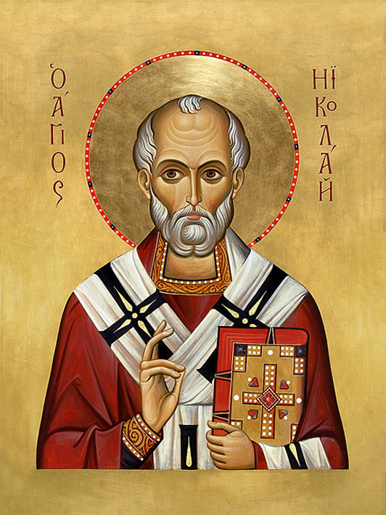

Илья Пророк и святой Николай хранят тех, кто родился в эти дни. А заступница - икона Покрова Пресвятой Богородицы. Молитва перед образом способна защитить от всех зол, бед и недугов, даря успокоение и благодать.

24 августа — 23 сентября

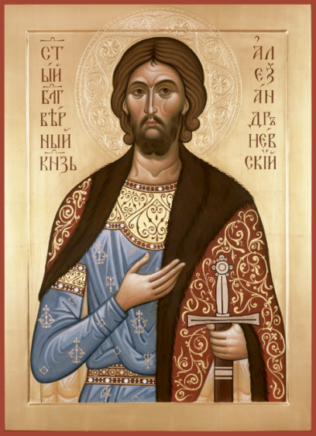 | 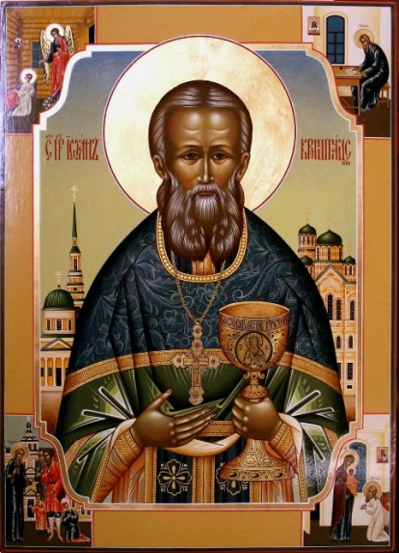 | 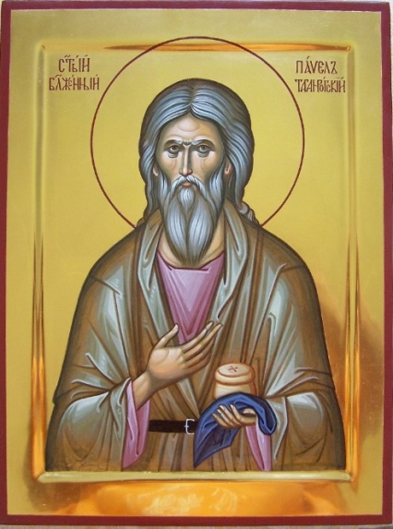

Родившихся в эти дни охраняют святые Александр, Иоанн и Павел. А молиться нужно Страстной иконе -заступнице.

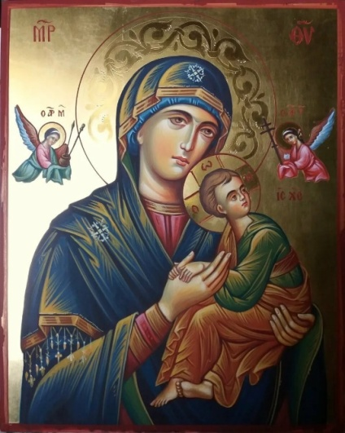

24 сентября — 23 октября

Родившихся в эти дни берет под свое крыло Сергей Радонежский, а помогает им икона-заступница Воздвижения Креста Господня.

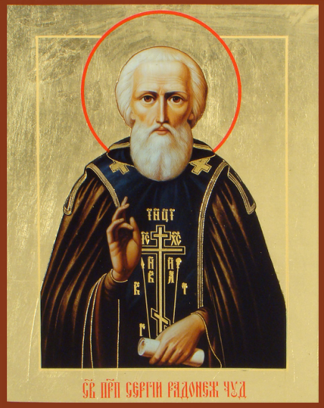 | 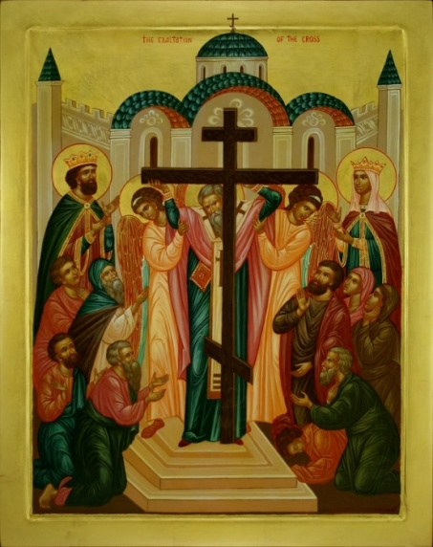

24 октября — 22 ноября

Иконы Иерусалимской Божьей Матери и Скоропослушницы охраняют людей, родившихся в этот период. А вот покровителем принято считать святого Павла.

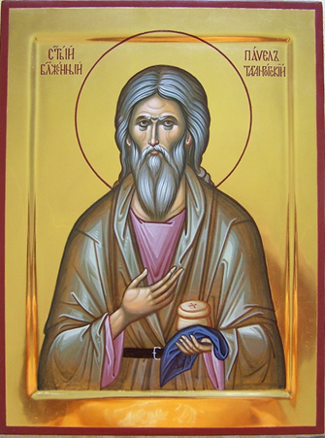 | 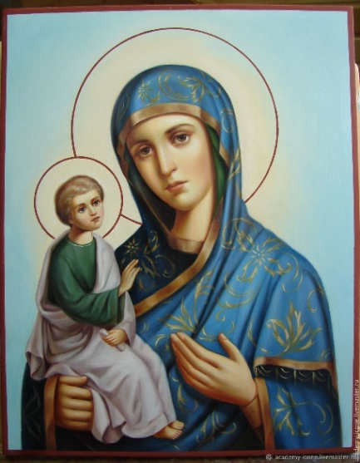 | 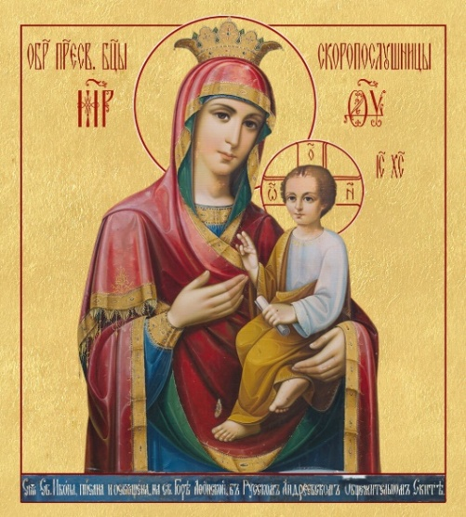

23 ноября — 21 декабря

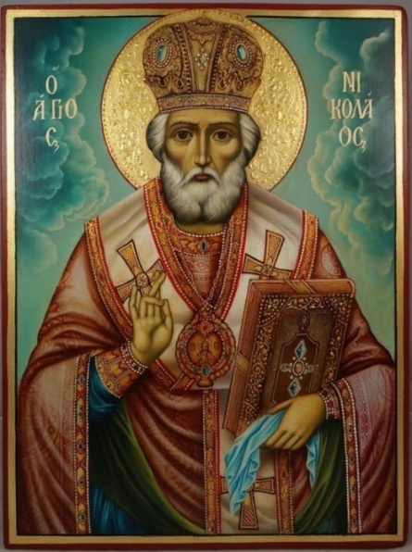 | 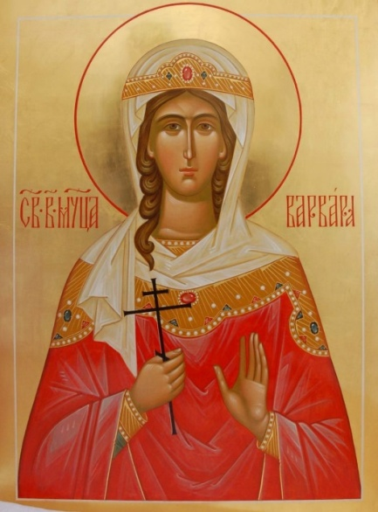

Святые Николай Угодник и Варвара - покровители людей, родившихся в этот период. Заступницами считаются иконы Богородицы Тихвинская и «Знамение».

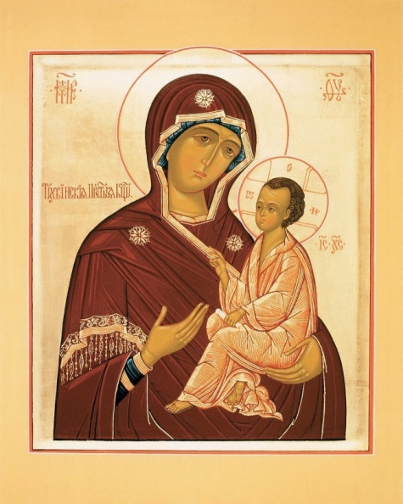 | 